Acta N° 1635
En la ciudad de Buenos Aires a los 8 días del mes de junio de 2026 se reúnen en la sede social el Sr. Claudio Dowdall y la gerente de la Asociación, Giselle Del Rosso y por la modalidad virtual vía zoom meeting ID: 893 4969 0966 los directores Esteban Trotz, Ricardo Matho Meabe, Rodrigo Diaz de Vivar, Guillermo Manfredini, Lucio Bellocq, Marcelo Iraola, Cecilia Planes, Carlos Solanet, Felipe José Ballester, Federico Argüelles, Federico Camaño, Gonzalo Barreneche, Cecilia Fernández Gotti, Eduardo Giuliano, Sebastián Forcat, Emilio Solanet, Ignacio Fernández Llanos, Guadalupe Vaccarezza y Adrián Brussino.
Asimismo, participan de manera presencial en la sede social y vía zoom formando parte de la reunión en modo virtual y presencial 37 socios de la entidad, como así miembros de las distintas comisiones y delegados.
Siendo las 17:40 hs. se da comienzo a la reunión de CD.
- Actas: 1634: Se aprueba
- Informe de Presidencia:

- Expo Esperanza: El Sr. Tomas Kehoe, jurado de la exposición, comenta que en realidad el evento se realiza en Santa Fe capital. Fue un muy buen evento, en cuanto a las instalaciones porque es en un predio que era del del ejército, y es un hípico, muy interesante, con muchos boxes, corrales, la pista está muy buena. En cuanto a los animales, en Morfología hubo 21 yeguas, 4 padrillos, y para Tipo y Aptitud, las hembras fueron oficial porque hubo 12 participantes y en castrados no, porque hubo 4 nada más. Respecto de la calidad de los animales que ingresaron a pista, fue de bueno para arriba, sobre todo los de punta.
Para mejorar, deberían tener un comisario que agilice toda la pista, es una exposición que quizás le falta una cabeza que pueda mejorar el desarrollo del evento. El trato para con él, como jurado, fue muy bueno, muy buena predisposición de la organización.
- Expo Nacional A de Corrientes: El Sr. Alfredo Meabe, toma la palabra, y comenta que en el evento hubo 78 animales inscriptos, y si bien hubo dos rechazos, se presentó el total de los inscriptos al evento, de 20 cabañas.
Se inauguraron las nuevas instalaciones que le dieron a Criollos en el predio de la Sociedad Rural que están muy buenas y que para el año que viene se va a hacer una matera, por lo que va a haber aún más mejoras. Agradece al equipo de la Asociación que asistió al evento, considera que es fundamental el apoyo y da gusto organizar exposiciones con el equipo que concurrió porque colaboran y alivianan muchísimo el trabajo, comparado con el año pasado, este año, fue mucho mejor en cuanto a la organización.
En cuanto a Exponenciar, estaban muy contentos, tuvimos mucha participación porque la Asociación estuvo presente en todas las entregas de premios, asique nos dieron un lugar de importancia durante todo el evento.
En cuanto a la prueba de Tipo y Aptitud, no fue oficial por la cantidad de animales que se inscribieron, y comenta que para el año que viene va a hacer hincapié en la región para la inscripción a la prueba.
Comenta que quizás el calendario del evento para criollos es un poco acotado, y que agregando medio día se podría mejorar el desarrollo de la prueba de Tipo y Aptitud, para que los expositores tengan más participación.
El Sr. Ricardo Mathó Meabe comenta que la exposición fue muy importante, sobre todo a nivel institucional, considera que sumarse a los eventos que organiza Exponenciar es potenciar aún más a la raza, ya que tiene mucha repercusión, este año, además, las instalaciones que le han entregado a la Asociación son muy buenas. Destaca el trabajo del Staff de la ACCC que estuvo en el evento soliviantando el trabajo a los locales, porque una exposición tan grande, sin estructura se hace muy pesada y el equipo estuvo muy bien trabajando con el comisario.
La participación en la entrega de premios de las razas durante la expo es muy importante porque en la pista se nombraba en los momentos importante a la Asociación.
En cuanto a la participación de animales, el hecho de que la fecha haya sido tan cercana a la FICCC, quizás perjudicó un poco la cantidad de inscripciones, que de todas maneras fue muy buena pero quizás no fueron tantos expositores de otras zonas por este motivo, pero se demostró que en la región hay muchos criadores con buenos ejemplares.
Coincide con el Sr. Meabe que Tipo y Aptitud requiere un poco más de empuje.
Desatada la organización de Alfredo Meabe y de Maximiliano Mantilla.
El Sr. Esteban Trotz comenta que coincide con el destaque de la organización de Alfredo Meabe y Maximiliano Mantilla, y si bien no hubo asistencia de cabañas de otras regiones, pero fue muy buena la participación y en calidad de animales también.
Felicita y agradece a los criadores que llevaron muchos animales. Respecto de las instalaciones, destaca que el nuevo lugar entregado a la Asociación es muy bueno y que se destacó que los Grandes Campeonatos se hicieron en la pista nueva bajo techo y le dio un marco muy bueno al momento.
El Sr. Rodrigo Diaz de Vivar agrega a lo mencionado por el Sr. Meabe y Trotz, que cada año mejora la exposición, a pesar de que muchos no pudieron asistir por la cercanía de FICCC, las instalaciones que le dieron a los criollos son muy buenas, destaca el trabajo del staff de la ACCC por su predisposición y ayuda en todo momento. Y agrega que el cierre del evento fue con un remate donde salieron a venta unos 25 animales y solo quedó un castrado sin vender.
El Sr. Claudio Dowdall toma la palabra y comenta que él estaba en el exterior y que vió el evento por el canal de Youtube de la ACCC, que se hizo la transmisión en vivo con el celular de la ACCC la parte de los campeonatos porque hubo una desinteligencia con la gente de Exponenciar y luego si se transmitió con las cámaras del streaming del evento la parte de los grandes campeonatos que se hizo en la pista techada. Desde “afuera” se vió muy bien y quizás es una alternativa para el costo alto que tiene el streaming en los eventos, al menos en actividades como la morfología, es un recurso que se puede tomar para evitar costos altos. En cuanto al evento en general, recibió muy buenos comentarios de parte de la organización, cumpliendo ambas partes el compromiso asumido el año pasado, y con las nuevas instalaciones que se mostraron en las redes, algunos criadores y centros de cuida están considerando ir a Corrientes por las condiciones en las que estarán los animales el año proximo. En cuanto al remate, el año pasado le sorprendió el resultado del remate y este año igual, por la cantidad de animales y los valores de venta, muy bueno el rematador de Colombo y Magliano, incluso la firma rematadora está con intenciones de hacer acciones con la ACCC, por ejemplo, en la Nacional de Mendoza y en alguna expo de la Provincia de Buenos Aires.
El Sr. Federico Camaño toma la palabra y coincide con lo expuesto por los socios que hablaron anteriormente, felicita a la organización del Sr. Alfredo Meabe, destaca las muy buenas instalaciones que se hicieron y se entregaron a los criollos, y agradece al Consejo Directivo su designación como secretario del Jurado.
- Credenciadora de freno de oro en Arias: Toma la palabra el Sr. Gonzalo Barreneche y comenta que, en la primera fecha clasificatoria del año de la actividad, hubo buena cantidad de inscripciones, con 33 animales de buen nivel, incluso algunos finalistas, credenciaron 8 yeguas y 5 machos, salió todo bien, mejorando la mangueira respecto del año pasado, y agradece a Santos Miguens y a la familia Petersen por el préstamo de la hacienda. El evento se transmitió en vivo con los celulares y el starlink de la ACCC.
El Sr. Federico Argüelles, uno de los jurados de la prueba, coincide con lo mencionado por el Sr. Barreneche, y agrega que el piso de la pista es casi inmejorable. Se dio todo muy bien, con buena convocatoria pocas veces vista de tanto de machos como de hembras, a pesar del frio fue un buen evento donde también hubo una clasificatoria de Paleteada Camperas.

- Presentación de Socios:
La Srita. Giselle Del Rosso lee los socios que se presentan en esta oportunidad:
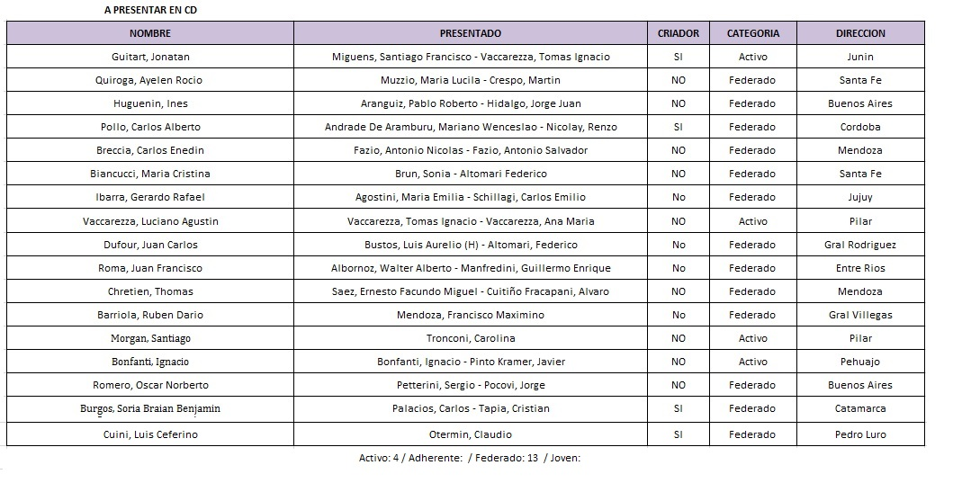

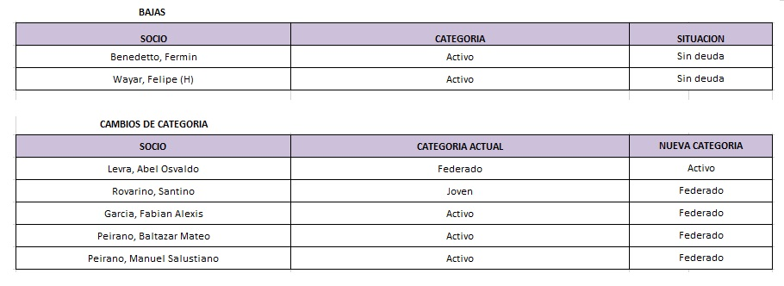

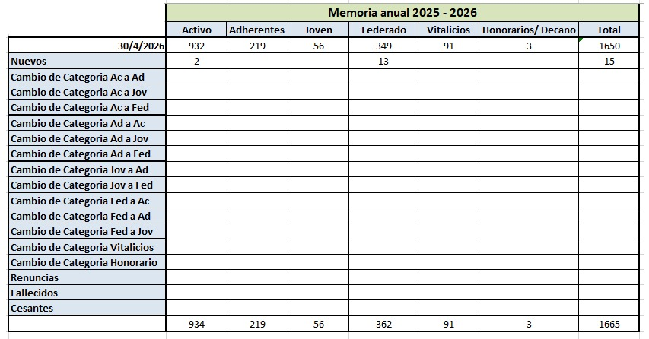

- Lista de autoridades 2026/2028:
El Sr. Claudio Dowdall comenta que al 31 de mayo se recibió una única lista de candidatos para el periodo del 2026 al 2028 de “Union Criolla”
Presidente: Trotz, Esteban
Vicepresidente 1°: Bellocq, Lucio
Secretario: De Achával, Hugo
Vocal 1°: Diaz de Vivar, Rodrigo
Vocal 2°: Ballester, Felipe Jose
Vocal 3°: Argüelles, Federico
Vocal 4°: Iraola, Marcelo
Vocal 5°: Planes, Maria Cecilia
Vocal Suplente 1°: Miguens, Santiago
Vocal Suplente 2°: Solanet, Emilio
Vocal Suplente 3°: Gahan, Joaquin
Revisor de cuentas 1°: Olarra, Ignacio
Revisor de cuentas 2°: Kehoe, Tomas
Revisor de cuentas 3°: Vaquer, Martin
Revisor de cuentas suplente: Dowdall, Mateo

Al ser la única lista presentada en el tiempo legal establecido y cumpliendo con todos los requisitos estatutarios correspondientes se aprueba la lista presentada por unanimidad de los directores presentes.

- Tesorería:

- Presupuesto Expo FICCC 2026: La gerente de la ACCC presenta el presupuesto de la Exposición FICCC 2026

 | Realizado
Stand | $ 13.449.284,00
Presencia Inst. | $ 21.086.770,79
Comunicación | $ 9.053.692,00
Noche Arg. | $ 17.525.640,00
Total Gastos | -$ 61.115.386,79
Ingresos | $ 38.000.000,00

En cuanto a los ingresos, fue un aporte del estado nacional, del ministerio de Economía, que tenía el compromiso de destinarlo a la delegación y la presencia institucional.
A continuación, se presenta el presupuesto y el realizado de la exportación/importación temporaria de los animales, que se realizó para establecer el valor que tenía que abonar cada expositor.

 | PRESUPUESTO | REALIZADO
 | Total $ | Final Real $
Cantidad de animales |  | 66
Costo de inscripción por animal | $ 39.664.000,00 | $ 33.892.000,00
Fletes | $ 82.880.000,00 | $ 67.716.880,00
Exportación Temporal | $ 99.692.800,00 | $ 80.522.601,00
Personal de asistencia | $ 12.846.400,00 | $ 11.062.046,91
Premios | $ 3.024.000,00 | $ 9.022.650,60
Mantas | $ 5.315.000,00 | $ 6.800.000,00
Varios (sanidad Senasa/Varios) | $ 17.760.000,00 | $ 3.980.000,00
Costo total Disciplina | $ 261.182.200,00 | $ 212.996.178,51
 | $ 2.326,56 | $ 3.227.214,83 | U$D 2.282,33

El Sr. Claudio Dowdall comenta que la diferencia del presupuesto/realizado se debe especialmente a la cantidad de animales que finalmente participaron y a la diferencia de cambio del dólar. Este último cuadro que es por la participación de los animales, es más bien una rendición de cuentas sobre lo que cada expositor abonó, ya que en su momento se había establecido que, si había una diferencia significativa a favor de los expositores, se reintegraría la misma.
Por último, a modo de reflexión personal, agrega que viendo los costos que tuvo la ACCC en el evento, en relación con lo que se habló en la última reunión de consejo respecto de la presencia y el protagonismo que tuvo Argentina en FICCC, reconocido por uruguayos, brasileros y paraguayos, por lo que vivimos los que fuimos y lo que vieron los que no pudieron viajar, fue un costo menor para la experiencia y la relevancia que tuvimos como asociación.
- Expo Nacional A: pasa para la próxima reunión
- Presupuesto anual 2025/2026:
La Srita. Giselle Del Rosso proyecta en la pantalla el resumen del presupuesto/realizado del ejercicio 2025/2026 y comenta el detalle de las diferencias entre lo presupuestado y lo realizado, tanto en los ingresos como en los egresos. Asimismo, se detalla el porcentaje de las premisas establecidas por el Consejo Directivo al inicio del ejercicio.
En el caso del objetivo establecido para la cantidad de socios, lo que no se logró fue especialmente en socios federados, que si bien se les comunicó a los jinetes que pagaron el semestre o el año, que les conviene ser socios, y los beneficios que tiene, pero no logramos que se pasen a socios.
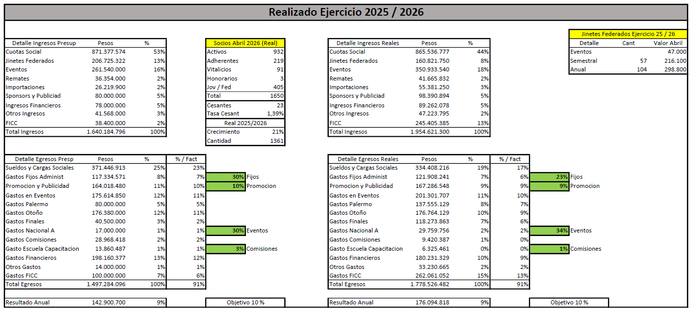

Toma la palabra el Sr. Claudio Dowdall y comenta que, en el caso del gasto fijo, se había establecido un 30% y fue un 23%, al igual que en comunicación, que en lugar del 10% se gastó un 9%, por lo que el resto fue a inversión racial. Si en el caso de los eventos hubo un incremento, pero también se estableció más presencia institucional, con transmisiones en vivo y agasajos. Las comisiones y la escuela de capacitación son donde no hay uso de las partidas, solo la comisión de Freno de Oro, aparte campero y jurados, el resto de los fondos no fueron utilizados.
Luego de un breve momento de consultas sobre lo presentado, el Sr. Claudio Dowdall comenta que la asociación está muy sólida económicamente, ya que el ingreso es casi del 50% por cuota social y el gasto fijo es de un 30%, por lo que se puede dar la firmeza y satisfacción de tener una solidez económica y nos permite aumentar o achicar la inversión en eventos y comunicación según venga el año, pero, financiera y económicamente está sólida, lo que considera que es un excelente dato.
El Sr. Guillermo Manfredini se pone a disposición de quien quiera hacer alguna consulta en particular sobre el presupuesto realizado.
El Sr. Sebastián Forcat felicita por el trabajo realizado, se nota que hay un seguimiento del presupuesto atrás de lo que se muestra y es muy bueno, todo lo que ha crecido la asociación y se invirtió en publicidad, que al principio parecía mucho y cuando uno ve el total de todo, se da cuenta que sumó mucho a la Asociación.

- Presupuesto ejercicio 2026/2027:
La Srita. Giselle Del Rosso, comenta el cuadro que proyecta en pantalla con el resumen del presupuesto del siguiente ejercicio. El dato de inflación proyectada desde mayo 2026 al mes de abril 2027 es de un 31,2%, el crecimiento en socios es del 7%. Se ajustaron algunas premisas respecto de años anteriores, como en Comunicación que se bajó del 10 al 9%.

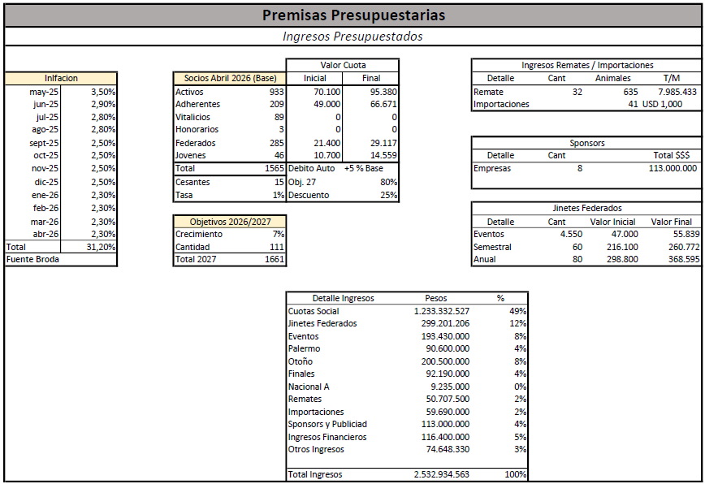

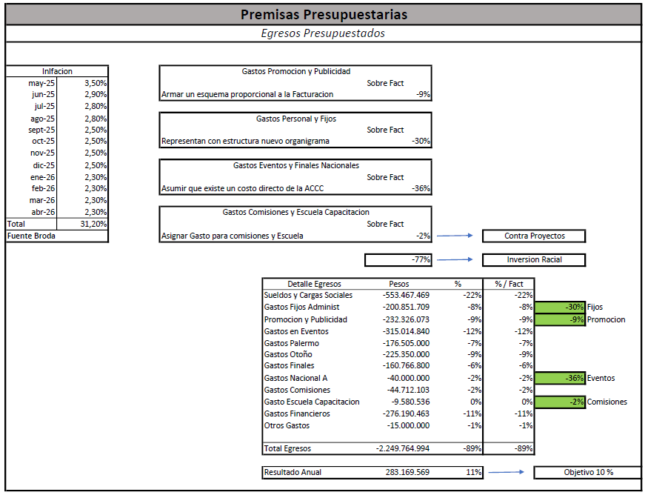

El Sr. Marcelo Iraola comenta que, en algún momento, se tiene que evaluar alguna inversión utilizando el resguardo en moneda extranjera porque sino se le pierde valor.
El Sr. Claudio Dowdall coincide con lo expuesto por el Sr. Iraola y agrega que el contador de la ACCC le informo de lagunas restricciones para hacer inversiones para no perder las exenciones impositivas que tiene hoy la asociación, pero que evaluaría hacer un dictamen con alguna consultora para pedir otra opinión al respecto.

Retoma la palabra la gerente de la ACCC y comenta que, en cuanto a la estructura del staff, debido a la suma de trabajo en el área de socios, se incorporó a una persona que también será soporte general de la institución y de gerencia, se cubrió el puesto de comunicación que había quedado libre en el mes de diciembre debido a la renuncia de una de las colaboradoras y se contrató a una persona para exposiciones en reemplazo de Matias Ballini que renunció en junio.

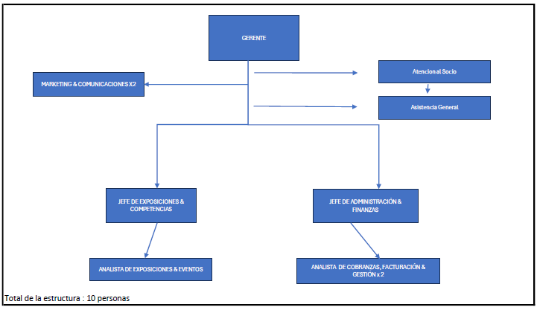

El Sr. Guillermo Manfredini destaca el trabajo de la parte administrativa de la Asociación, tanto de Débora como de Giselle, que cada vez está más sólido en el manejo del presupuesto, el control de gestión y de inversiones estando atentas a las necesidades del área.
El Sr. Claudio Dowdall y el Sr. Lucio Bellocq coinciden con lo mencionado por el Sr. Manfredini.

Luego de la presentación, se aprueba el presupuesto 2026/2027.

- Expo Palermo 2026
- Inscripciones: La gerente de la asociación comenta que al momento hay 158 criollos inscriptos, entre reproductores y los finalistas de Tipo y Aptitud, y comenta que desde la Sociedad Rural le informaron que, hasta el cierre definitivo, el 22 de junio, no aplicarían el prorrateo.
El Sr. Claudio Dowdall recuerda que el pabellón 8 tiene lugar para 151 boxes y quizás se podrían armar unos 4/6 más, en los pasillos.
Destaca la cantidad de animales para la categoría prepotrillo/prepotranca que hay inscriptos y que un año más, el pabellón 8 se completó con animales de la raza.
- Comisariato: la comisión de exposiciones sugiere que el comisario general de la raza sea Juana Nogues, sub comisarios Mateo Dowdall y Luciano Vaccarezza.
Se aprueba
- Secretarios de Morfología:
Machos: Marcos Petersen y Segundo Mutti
Hembras: Tomas Fohrig y Nacho Fernández Llanos
Pre potrillos-as: Lucas Freitas
Tipo y aptitud: Tomas Fohrig y Lucas Freitas
Se aprueba
- Comisión de medidas: Lucio Bellocq y Walter Ottone
Se aprueba
- Comisión de veterinaria: Roberto Farras y Josefina Bellocq
Se aprueba
- Remate Especial Palermo 2026: El Sr. Claudio Dowdall comenta que en el día de la fecha se reunió, junto con Esteban Trotz y la gerente de la ACCC, con Mariano Oneto y Ramiro Amorena por El Rincon y con Fernando y Geronimo Saenz Valiente, respecto de la organización y las condiciones del Remate de Palermo, que en sus dos ediciones anteriores resultaron muy buenos, por lo tanto, la idea es continuar con la propuesta. Este año, desde Saenz Valiente se quieren involucrar más en la gestión, propusieron ideas y están más abiertos a participar de la operatoria del remate. La idea es empezar a hablar con los expositores que hicieron pre inscripción, con los criadores emblemáticos y con los propietarios de los campeones de 2024 y 2025 para gestionar la posible venta de servicios, embriones y animales.
Se hablo de generar unas bases lógicas generales de los caballos premiados, con una base que ellos van a evaluar con los oferentes, una base genérica, y lo mismo para los caballos que salen a la venta que no hayan sido premiados todavía, para evitar alguien ponga una base exorbitante y eso genere una decepción del remate.
La idea este año es hacer, además de la filmación en los campos de cada criador, hacer nuevas imágenes de los animales ya en Palermo.
El Sr. Esteban Trotz coincide con lo expresado por el Sr. Dowdall y comenta que percibió entusiasmo y predisposición tanto de la firma rematadora como de El Rincon.

En cuanto a la fecha, será el jueves 23 de Julio, y el lugar está a definir ya que dependemos del programa de la expo.

- Comisión de Jurados:
El Sr. Federico Argüelles comenta que se estuvo trabajando en la comisión para determinar las designaciones, al igual que el año pasado, en alguna exposición categoría B, se designarian una dupla de jurados C. Para todos los nombramientos se trató de tener en cuenta la ubicación del evento y de los jurados.

DESDE | FIN | REGION | Est. | Morf. | Jurado de  Clasificación
13/6/2026 | 14/6/2026 | IX - Bs As Este | Expo La Añoranza (SUSPENDIDO) | C | J Solanet
8/8/2026 | 9/8/2026 | V - Centro Sur | Expo Laboulaye | C | Freitas
12/8/2026 | 16/8/2026 | III - Litoral | Expo Corrientes | C | Fohrig
14/8/2026 | 16/8/2026 | III - Litoral | Expo Federal (Entre Rios) | C | Braida
19/8/2026 | 23/8/2026 | I A - Salta y Jujuy | Expo Soc Rural Salteña | BP | Amestoy
28/8/2026 | 30/8/2026 | III - Litoral | Expo Goya | C | Barreneche
2/9/2026 | 6/9/2026 | V - Centro Sur | Expo Rio Cuarto | C | Mateo. Dowdall
3/9/2026 | 6/9/2026 | III - Litoral | Expo La Paz (Entre Rios) | C | Planes Cecilia
9/9/2026 | 13/9/2023 | V - Centro Norte | Expo Jesus Maria | C | Cattani Carlos
10/9/2026 | 13/9/2026 | III - Litoral | Expo Mercedes (Ctes) | BP | Santos Miguens
11/9/2026 | 13/9/2026 | VIII - Bs As Norte | Expo Pergamino | C | Santiago Renis
11/9/2026 | 13/9/2026 | III - Litoral | Gualeguaychu | C | Emilio Solanet
17/9/2026 | 20/9/2026 | III - Litoral | Expo Curuzu | C | Pato Kehoe
18/9/2026 | 20/9/2026 | x - Bs As Sur | Expo Saavedra | C | Segundo Mutti
18/9/2026 | 20/9/2026 | VII - Bs As Oeste | Expo Bolivar | C | Olegario Andrade
18/9/2026 | 20/9/2026 | VIII - Bs As Norte | APAS | C | Tomas Kehoe
23/9/2026 | 27/9/2026 | I B - Tuc Stgo y Cat | Expo Tucumán | C | Matias Aznar
24/9/2026 | 27/9/2026 | IX - Bs As Este | Expo Las Flores | Prom | Ana Kehoe
1/10/2026 | 5/10/2026 | x - Bs As Sur | Expo Bahia Blanca | B | Roque Solanet
2/10/2026 | 4/10/2026 | V - Centro Norte | Expo Dean Funes | C | Luis Codorniu
2/10/2026 | 4/10/2026 | VII - Bs As Oeste | Expo Pehuajo | C | Brussino
8/10/2026 | 11/10/2026 | I A - Salta y Jujuy | Expo Jujuy | C | Alejandro Solanet
9/10/2026 | 11/10/2026 | VIII - Bs As Norte | Expo Brandsen | C | Camaño Federico
9/10/2026 | 12/10/2026 | x - Bs As Sur | Expo Coronel Suarez | C | Ignacio Olarra
16/10/2026 | 18/10/2026 | VI - Rosafe | Expo El Paraiso (Soldini) | C | Nacho Fernández Llanos
16/10/2026 | 18/10/2026 | IX - Bs As Este | Saladillo | B | Joaquin Gahan
20/10/2026 | 25/10/2026 | V - Centro Sur | Expo Rio Cuarto | BP | Carrillat
23/10/2026 | 25/10/2026 | x - Bs As Sur | Expo Laprida | C | Marcos Petersen
4/11/2026 | 8/11/2026 | VII - Bs As Oeste | Expo Trenque Lauquen | BP | Badillo
12/11/2026 | 16/11/2026 | IX - Bs As Este | Expo Azul | B | Alumine Bravo + Mateo Dowdall
27/11/2026 | 29/11/2026 | XIII - Patagonia Sur | Expo Rural Lago Argentino | C | Fohrig Tomas

- Prueba de Doma Menores:
El Sr. Gonzalo Barreneche comenta que se hicieron los cambios solicitados por el Consejo en la última reunión que se le dio tratamiento al reglamento, finalmente quedó que la competencia se divide en una evaluación morfológica (que pondera el sello racial y el estado de cuida) y una etapa funcional compuesta por seis pruebas divididas en dos fases: Inicial (Andares, Mansedumbre, Figura y Sujetadas) y Final (Sujetada Final y Movimiento Libre).
El reglamento queda de la siguiente manera:
Reglamento “Prueba de Doma Gurises”
Título I: De la organización y los objetivos
- “La Prueba De Doma Gurises” es una prueba de doma realizada con equinos de raza criolla, promocionada, organizada y reglamentada por la Asociación de Criadores de Caballos Criollos.
- Es una herramienta de preparación de caballos y jinetes de entre 15 a 18 años que buscan perfeccionarse y adentrarse en el futuro de las pruebas de doma. Se realizará exclusivamente con caballos criollos, castrados o yeguas, puros registrados, de edad máxima al inicio de la doma 5 años, siendo propiedad del domador o cedidos por algún criador.
Título II: De la competición
1- Se realizará durante el marco de la exposición de otoño – Nuestros Caballos (meses de marzo-abril)
2- La inscripción y aprobación de los participantes comenzará el primer día hábil de octubre del año anterior a la prueba.
Título III: De la inscripción y presentación:
1- Los animales participantes deberán ser Caballos Criollos chúcaros, inscritos en la S.R.A. con número de SBA y RP, limitándose a machos castrados, sin excepción. La inscripción será vía sistema de la A.C.C.C. Los potros podrán ser adquiridos por el domador o cedidos por algún criador para la prueba.
2- La edad de los jinetes participantes va desde los 15 hasta los 18 años, y se toma el año calendario de la prueba. Ejemplo: Hay domadores que van a competir con 14 años, ya que pueden cumplir los 15, después de marzo.
3- Los jurados, jinetes, secretarios y toda persona requerida por la organización de la prueba que tengan actuaciones directas sobre ella, dentro y fuera de la pista, deberán vestir, presentar y ensillar conforme lo establecido por el reglamento de Aperos y Vestimentas de la A.C.C.C. Sobre la indumentaria, los jinetes deberán usar un chaleco donde conste el número de box de su monta. Tal chaleco deberá ser mantenido durante toda la participación del jinete, inclusive en la ceremonia de premiación. El uso de rebenque será obligatorio, no así el de las espuelas, su elección queda a disposición del jinete.
4- Se permite el uso de embocaduras temporales tales como filetes y bridones con patas y permanentes para todas las categorías, siempre que cumplan con las exigencias de las medidas y los formatos descriptos en el reglamento del Freno de Oro de la A.C.C.C. Párrafo único: se entienden por embocaduras permanentes los frenos duros, con o sin juegos en las patas, y los frenos de 4 juegos, de puente trabada o destrabada.
Título IV: De las prohibiciones
1- Está prohibido el uso de martingala, riendilla, hociquera, barbada de alambre, tientos para levantar el freno o cualquier otro accesorio usado como recurso. Tampoco está permitido el uso de rienda cruzada por debajo del pescuezo; la utilización de pechera, pescuecera, o similares como vendas, protectores, ligas o similares.
2- Las etapas de las pruebas funcionales no podrán ser interrumpidas por problemas de bocado o apero. En caso de que esto sucediera, el competidor recibirá la nota correspondiente al desempeño en esa etapa, pudiendo arreglar o sustituir la embocadura o apero para desempeñar la próxima etapa de la prueba. Párrafo Único: Se entiende por etapa de una prueba funcional los movimientos que tienen evaluación y reciben nota separadamente. Las pruebas que reciben una única nota al final se constituyen de una sola etapa.
3- No está permitido al jinete usar chinelas o alpargatas en cualquier etapa de la prueba, incluyendo la prueba de admisión, igualmente está prohibida la sustitución del rebenque por arreador, fusta o algo semejante.
4- Durante la ejecución de la prueba, está prohibido el uso por los jinetes y el jurado de radios, teléfonos celulares o cualquier medio de comunicación electrónica. Párrafo único: Al jurado se le permite el uso de la comunicación electrónica con el comisario y con otros miembros de la A.C.C.C. o de la exposición al servicio del evento.
5- Está prohibido al jurado, durante la prueba realizar cualquier actividad que desvíe la atención de la prueba.
Título V: De la prueba
1- Los animales que compiten en la Prueba de Doma Gurises serán sometidos en primera instancia a una prueba morfológica y seis pruebas funcionales, siendo el desempeño expresado en puntos que irán del 0 al 10, excepto la última prueba que dependerá de la instancia en que quede excluido el binomio. Serán ganadores los animales que obtuvieron la mayor puntuación final, la cual será el resultado del promedio de las 6 pruebas, obtenido a través de la suma de las mismas y la subsiguiente división de ese valor por seis. El ingreso a la pista será por orden de chaleco y se realizará un sorteo al azar para determinarlo.
2- Modelo de revisión de animales: La Comisión Organizadora establecerá una fecha y hora en la que dará a conocer a los participantes una frase o palabra clave de validación. Una vez recibida dicha información, cada participante deberá filmar un video continuo en el que, al inicio y en forma clara, mencione a viva voz el nombre del jinete, el nombre del caballo, el RP del ejemplar y la frase o palabra clave comunicada por la Comisión Organizadora. A continuación, y sin interrupciones en la grabación, deberá colocarse el bocado en la boca del caballo y ejercer una presión constante, firme y progresiva sobre el mismo, quedando expresamente prohibidos los tirones, sacudidas o cualquier otra acción brusca. Durante la prueba, el caballo deberá demostrar que no cede ante la presión ejercida sobre el bocado. La Comisión Organizadora evaluará el material remitido y determinará si el ejemplar resulta aprobado o no para participar en la competencia. En caso de que el caballo no resulte aprobado en esta instancia, el participante deberá presentar una filmación del primer galope del ejemplar a los efectos de corroborar su falta de mansedumbre. La interpretación de los videos y la resolución final sobre la aprobación o rechazo de cada ejemplar serán facultad exclusiva de la Comisión Organizadora. Sus decisiones serán definitivas e inapelables, no admitiéndose reclamos, objeciones ni recursos por parte de los participantes.

- DE LA ETAPA MORFOLÓGICA:
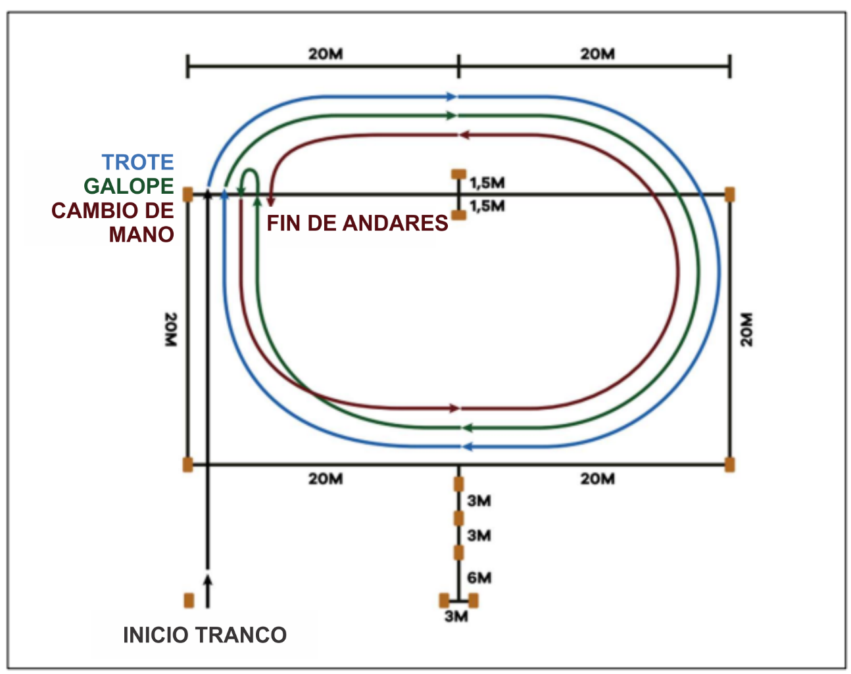

  - En esta etapa cada animal competidor recibirá dos notas, que irán del 0 al 10, para dos conceptos.
  - EL ANÁLISIS MORFOLÓGICO PROPIAMENTE DICHO, donde serán observados entre otros ítems: el sello racial, la corrección de la línea superior, angulaciones y aplomos, masa muscular y estructura ósea, la armonía y el equilibrio del conjunto, el biotipo funcional, las manifestaciones de temperamento y docilidad. Los criterios empleados por los jurados para la atribución de estas notas son los mismos utilizados en las evaluaciones de las exposiciones morfológicas de la Raza Criolla, evidenciando la unificación de criterios. Esta nota equivale al 40 % de la nota final.
  - EL ANÁLISIS DE CUIDA, aquí se observará el estado del pelo, el desarrollo muscular, la condición corporal, y todo lo relacionado al manejo en general, sin tener en cuenta lo analizado en el punto 1. Esta nota equivale al 60 % de la nota final.
- DE LA ETAPA FUNCIONAL
  - La etapa funcional consta de seis pruebas, donde las cuatro primeras componen la fase inicial, y las dos últimas la fase final.
  - La puntuación de las pruebas funcionales se realizan a través de plaquetas numeradas de cero a diez, con variación 0,25 puntos, expuestas por el jurado inmediatamente finalizada cada etapa de cada prueba. Excepto la última prueba, la cual antes de iniciar ya sabrán la nota de media final obtenida, de acuerdo a la instancia en la que el binomio quede eliminado. Párrafo Único – después que el competidor termina cada una de las cinco (05) pruebas funcionales el locutor del evento informará su nota final en la prueba realizada.
  - En la etapa funcional, los competidores serán llamados a competir por orden de catálogo en las pruebas de andares, figura, vuelta sobre patas y rayadas (en secuencia). Después, cada prueba siguiente sufrirá una reordenación de acuerdo al orden de puntaje de menor a mayor.
- DE LA FASE INICIAL
  - Serán realizadas cuatro pruebas, obligatoriamente, en el siguiente orden: Andares, Mansedumbre/Desmontar y Montar, Figura y Sujetada.
- DE LA PRUEBA DE ANDARES:
  - En la prueba de Andares, serán atribuidas notas para tres (03) aires distintos del animal: paso, trote y galope. La nota final de los andares se compone de peso cuatro (04) para el paso, siete (07) para el trote y cuatro (04) para el galope.
  - En la apreciación del andar se evalúa su definición, mantención, comodidad, naturalidad, tipicidad, calidad y progresión. También se analiza la correcta posición del pescuezo y cabeza, y la exactitud de las manos y las patas en el galope. El paso deberá ser largo; el trote y el galope, de velocidad intermedia.
  - El paso del animal comienza a ser evaluado cuando él pasa por el fardo demarcatorio del inicio de esta etapa, colocado en la línea de la puerta de la prueba de figura, extendiéndose en línea recta hasta sobrepasar el último fardo, frente a los jurados, donde comenzará el trote.
  - Al trote, el animal realizará una vuelta completa, en el sentido de las agujas del reloj, quedando el ocho de la figura en el interior de la vuelta, hasta sobrepasar el mismo fardo donde dimos inicio al trote. Allí comenzará el galope.
  - El competidor deberá galopar una vuelta completa en el sentido de las agujas del reloj, y otra, en sentido contrario a las agujas del reloj, quedando en el interior del círculo el ocho de la prueba de figura, DEBIENDO PARAR UNA VEZ PASADO EL FARDO DONDE SE DIERON LOS CAMBIOS DE AIRE.

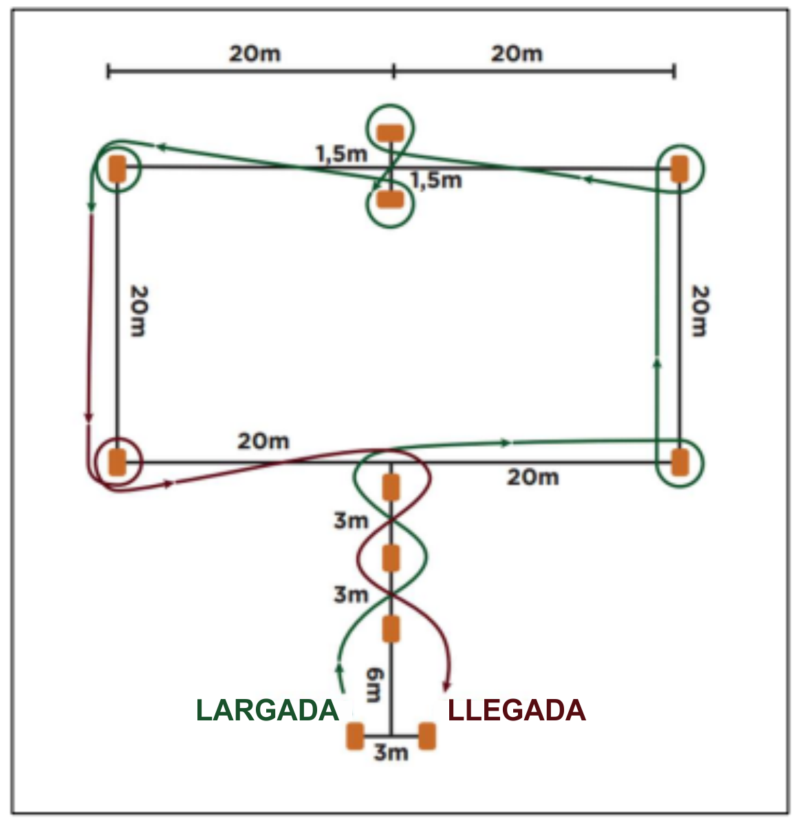

- DE LA PRUEBA DE MANSEDUMBRE O DESMONTAR Y MONTAR
  - El jinete deberá parar su caballo en el centro de la pista, donde desmontada y soltara el cabestro que quedará en el suelo. Luego dará una vuelta a su alrededor levantando levemente patas y manos una por vez. La prueba tiene un peso de 5.

- DE LA PRUEBA DE FIGURA
  - La prueba de Figura consiste en que el animal competidor recorre, al galope, un recorrido predeterminado, contorneando los fardos de heno o los objetos similares, siempre que sean aceptados por la A.C.C.C., tal como se muestra en el siguiente dibujo.

  - La velocidad en el recorrido, la corrección de los movimientos, el posicionamiento del pescuezo y cabeza, la colocación de manos y patas, la correcta embocadura, como se sujetan las riendas, la fuerza en los comandos del jinete y el equilibrio y potencia naturalmente manifestados por el animal durante el circuito son los principales aspectos a ser considerados en la valoración de la nota de esta prueba.
  - La prueba tiene un peso de 15.

- DE LA SUJETADA
  - Será exigido de cada competidor dos atropelladas de veinte metros (20 m) y consecuentes sujetadas, en linea recta establecida dentro de los fardos de la Prueba de Figura. La carrera partirá del lado de la costura de los fardos en dirección al centro de la pista, en la primera sujetada, y del fondo de la pista al centro, en la segunda sujetada, parando siempre frente al jurado, pasando el fardo que se realiza el ocho en la prueba de figura.
  - El Jurado evaluará y dará una nota para cada una de las sujetadas, manteniéndose en una posición que le permita tener una visión lateral de las mismas.
  - La prueba tendrá un peso de 20.
  - La velocidad de la atropellada, la definición de la entrada de las patas, la mantención de los posteriores, el grado de tracción empleado por el jinete y el correcto posicionamiento del pescuezo y cabeza son los principales aspectos a considerar en la atribución de la nota.
  - Después de recibir las notas de las sujetadas, el jinete se presentará ante el jurado para el retroceso. En él, serán analizados el posicionamiento de la cabeza, el grado de tracción ejercida por el jinete y la coordinación, ritmo, dirección y alineamiento de los movimientos. PÁRRAFO ÚNICO: De negarse el caballo de realizar el retroceso o no mantener medianamente la línea recta, se podrá descontar hasta 1 punto de placa, descontable de la última sujetada.

- DE LA FASE FINAL
  - Compuesta por 2 pruebas en el siguiente orden: Sujetada Final y Movimiento Libre.
  - Antes de iniciar la fase final se ordenará por media parcial el orden de participación, iniciando de atrás hacia adelante. Con esto, la prueba terminará con los participantes que mejor posicionados están.
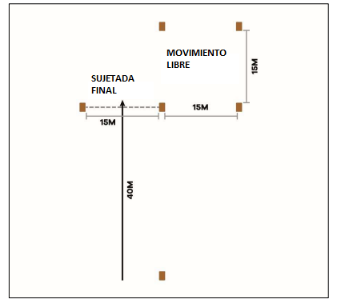
- SUJETADA FINAL
  - Una vez autorizado, se dará inicio a la carrera de 40 metros, finalizando con una sujetada cuando se pasa el primer fardo del movimiento libre.
  - La prueba tendrá un peso de 5.
- DEL MOVIMIENTO LIBRE
  - En un cuadrado predeterminado de 15 x 15 metros, delimitado por cuatro fardos en sus esquinas, los competidores tendrán 30 segundos desde la autorización del jurado para demostrar, siempre al galope, la capacidad del caballo para moverse libremente. El jinete no podrá desmontar de su animal durante la ejecución de la prueba. Párrafo único: Si el jurado entendiese que la calidad del piso no se presta para realizar la prueba en ese lugar, podrá pedir que el cuadrado se arme en otro lugar de la pista que a su entendimiento proporcione mayor seguridad a jinetes y caballos.
  - La Prueba tendrá un peso de 15.
  - En esta prueba, el animal competidor debe mostrar facilidad en la realización de sus movimientos manteniendo el galope. Debe mover y posicionar correctamente las manos y las patas, y exhibir potencia sin perjudicar la sujeción y la armonía de los movimientos.

- PUNTUACIÓN Y PREMIACIÓN
  - Finalizadas todas las pruebas, se calculará el promedio de las notas obtenidas por cada animal en las seis (6) pruebas, mediante la suma de las seis (6) medias y su división por seis (6). Este promedio constituirá la puntuación final, que determinará a los animales ganadores de las Clasificatorias y de la Final Nacional de la Copa Incentivo de Oro.
  - En caso de empate en la puntuación final de la Copa Incentivo de Oro, ya sea para efectos de premiación, clasificación o ordenamiento del ranking rumbo a la Final Nacional, será considerado ganador el animal que obtenga el mejor puntaje funcional, calculado mediante la suma de las cinco (5) medias funcionales y su división por cinco (5).
  - En la Prueba de Doma Gurises serán premiados los cuatro (4) primeros binomios, en orden decreciente de puntuación, otorgándole los títulos: Domador de Oro, Domador de Plata, Domador de Bronce y Domador de Alpaca.

- PENALIZACIONES

  - Salvo en los casos previstos de no puntuación, pérdida de puntos de placa en las paleteadas, eliminación o suspensión, toda sanción será de hasta el cincuenta por ciento (50 %) de la nota obtenida por el competidor. Cuando concurran dos o más motivos de sanción en una misma prueba, el descuento podrá superar el cincuenta por ciento (50 %) de la nota obtenida. Cuando la nota figure en la placa, la sanción ya deberá estar aplicada. Si la penalización se determinará luego de finalizada una prueba, o tras la conclusión de una etapa y antes del inicio de otra, será informada por el secretario del jurado y anunciada por el locutor, descontándose de la última nota atribuida hasta ese momento. Toda penalización deberá ser explicada al público por el jurado que la imponga, personalmente o a través del locutor del evento.
  - Será sancionado con nota cero (0) en la etapa correspondiente: El jinete que sujete una rienda con cada mano o que separe las riendas con más de un (1) dedo.Si, al finalizar la prueba de Andares, el jinete abre las riendas antes de la mansedumbre. En ese caso, el competidor no obtendrá ningún punto en toda la prueba de Andares, y no solo en el galope.
  - Será sancionado con la eliminación de la prueba:
    - Los animales que, en el examen de admisión, presenten lesiones y el técnico calificado no recomiende su participación.
    - El animal que, por exceso de reacción o falta de docilidad, demuestre no estar apto para ejecutar las pruebas.
    - Los animales que presenten lesiones con sangrado, sean causadas por el jinete (penalización al jinete) o accidentales (por protección y bienestar de los animales).
    - Los animales que presenten lesiones sin sangrado que, a criterio del jurado, justifiquen su eliminación.
    - Los animales que presenten renguera que comprometa sus movimientos.
    - Los animales cuyo jinete, propietario o veterinario incurra en actitudes irrespetuosas, desleales o antideportivas serán merecedores de esta pena, a criterio del jurado.
    - La descalificación será decisión soberana del jurado, indicada mediante placa roja y anunciada por el locutor.

- JURADOS
  - La prueba será juzgada por 2 jurados, elegidos por la Comisión Directiva de la A.C.C.C.
  - Corresponde al organizador proveer alojamiento y traslado a los jurados para la prueba.

- Cualquier situación, duda o vacío legal no contemplado en el presente reglamento será resuelta de manera inapelable por la Comisión Organizadora, la cual tendrá la facultad de dictaminar lo que considere más justo y conveniente para el correcto desarrollo del evento.

Se aprueba por unanimidad de los directores.

- Anuario 206:
Se pone a consideración las opciones de tapa para el anuario de la raza:

Opción 1 Opción 2
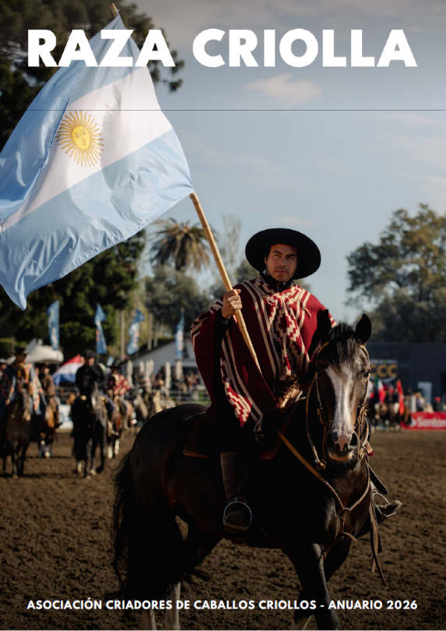
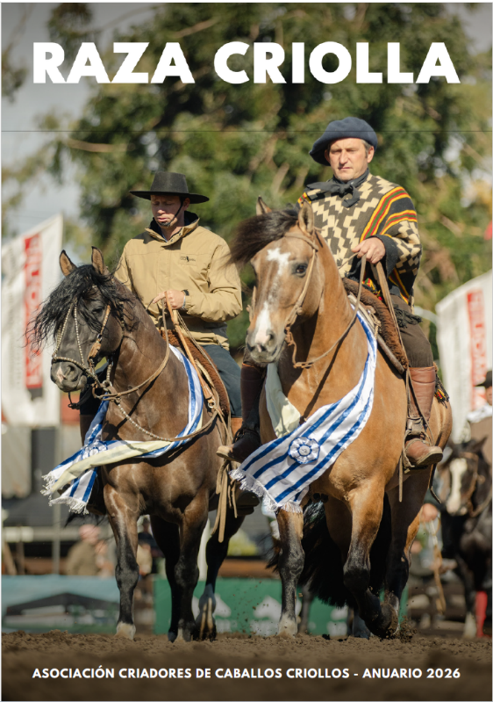

Opción 3 Opción 4
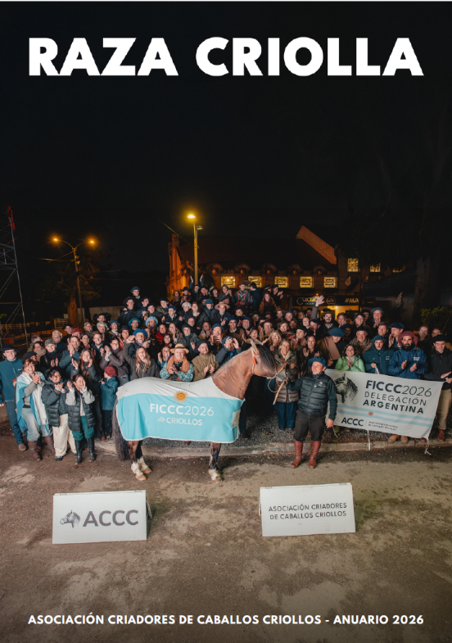
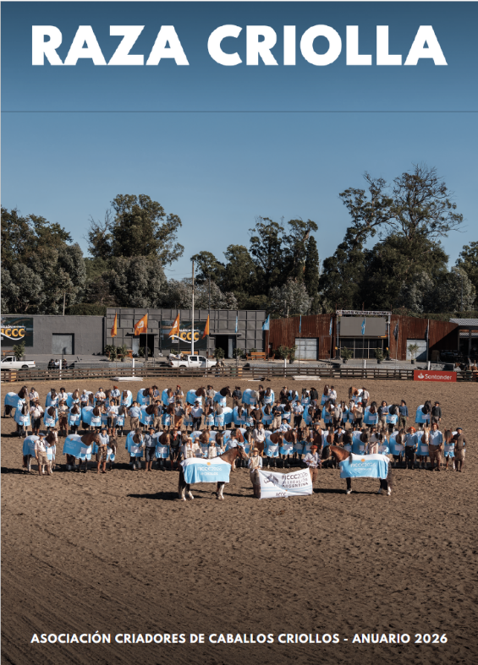

Por mayoría simple, se determina que la opción 3 sea la tapa del anuario de la raza de 2026, asimismo, la foto de la opción 4 se colocará en la sección FICCC del mismo.

- Métricas Expo Corrientes y Expo FICCC:
La gerente de la asociación presenta las estadísticas de ambos eventos:

EXPO NACIONAL A DE CORRIENTES
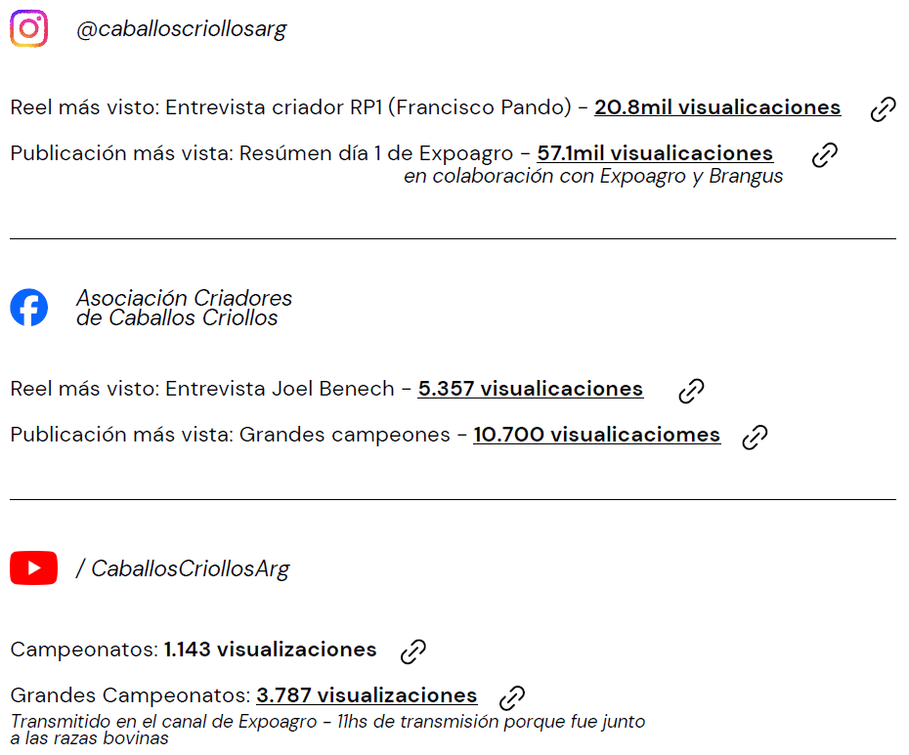

EXPO F.I.C.C.C. 2026

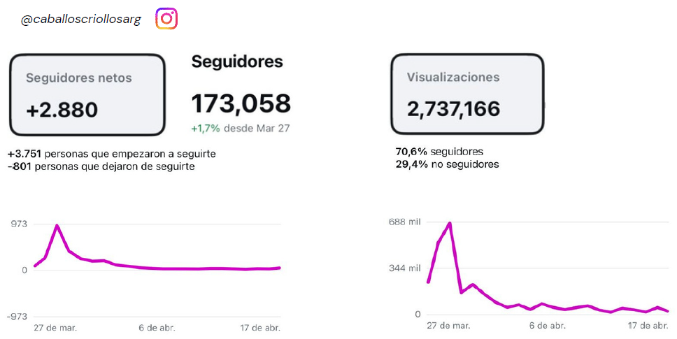

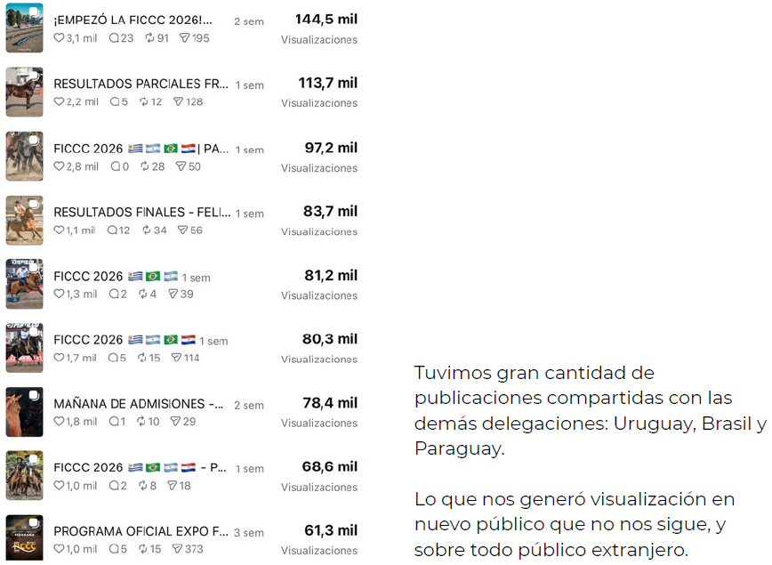

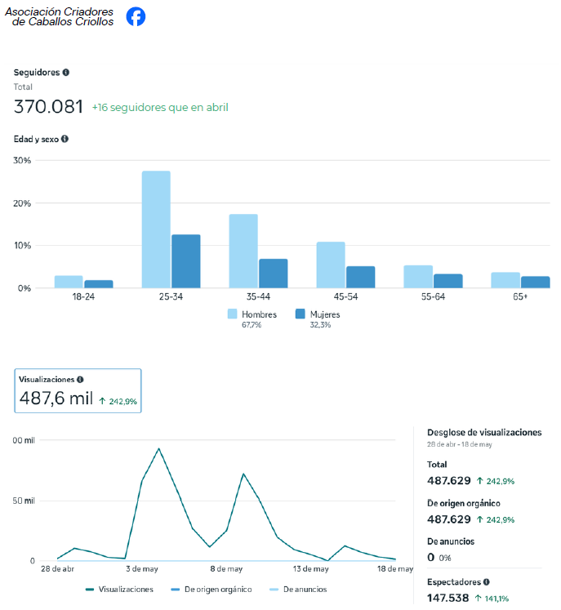

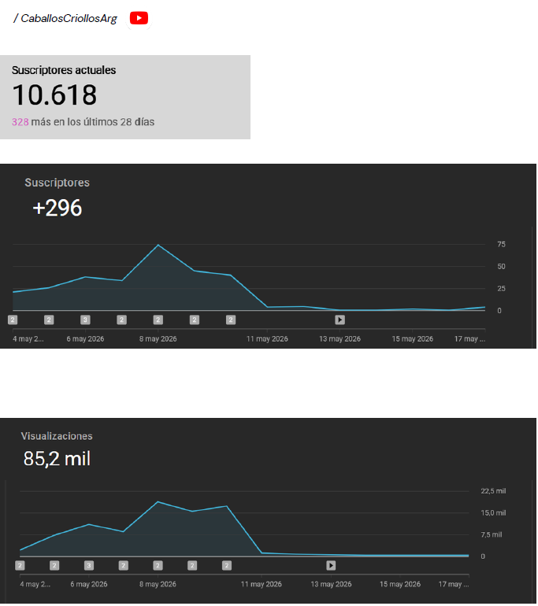

El Sr. Claudio Dowdall comenta que el trabajo en redes sociales que se viene haciendo está mostrando que las mismas son muy sólidas y quizás es momento de monetizarlas, ya que tienen un crecimiento sostenido y que, de alguna manera, es un capital que se puede monetizar. Comenta que estuvo sondeando el tema en agencias grandes y le hicieron el comentario que se podría armar algún proyecto específico.

- Premio Emilio Solanet:
La gerente de la Asociación comenta que se estuvo haciendo las últimas correcciones al premio de este periodo y que, al igual que el año pasado, se podría publicar para que los expositores hagan las correcciones que sean necesarias por los méritos de su cabaña.
El Sr. Claudio Dowdall comenta que, hablando con Franscisco Álvarez Amuchastegüi, surgió la idea poder entregar el premio a la mejor cabaña, o cabaña funcional, etc.
La idea es entregar en el Coctel de Palermo la bandeja al ganador y los 20 diplomas a los 20 primeros en el ranking.
Se establece dar hasta el 29 de junio la fecha para que los expositores puedan informar sus correcciones y a partir de ahí queda definido el premio 2025-2026.

- Asamblea especial de Criadores:
- Se determina la convocatoria para la Asamblea Especial de Criadores para el miércoles 22 de Julio a las 18:30 Hs. En el Auditorio de la Sociedad Rural Argentina, Juncal 4450, y via Zoom ID: 873 5895 6290

Se recuerda que las charlas informativas respecto de los cambios propuestos al reglamento serán los días 10, 15 y 18 de Junio en distintos horarios.

- Correspondencia:

Se recibió una nota de la Srita. Emilia Agostini y de la Sra. Guadalupe Vaccarezza con la siguiente propuesta, que fue evaluada por el Sr. Carlos Solanet y se presenta en esta oportunidad para darle ingreso al tema: “poner a consideración una propuesta orientada a mejorar la coordinación entre las distintas comisiones funcionales y la Comisión de Exposiciones en relación con la designación de jurados para las actividades oficiales de la Asociación.
La iniciativa consiste en implementar un sistema informático compartido en el que cada comisión registre mensualmente las designaciones de jurados previstas para las distintas exposiciones, pruebas y actividades de su competencia. Esto permitiría contar con información actualizada y centralizada sobre la disponibilidad y participación de los jurados en cada evento.
El objetivo principal es facilitar una planificación anticipada que permita, cuando resulte conveniente y las comisiones involucradas así lo consideren, designar jurados con aptitudes para desempeñarse en dos o más disciplinas dentro de un mismo evento. Esta modalidad no implicaría una obligación ni limitaría la autonomía de cada comisión para efectuar las designaciones que considere más adecuadas, sino que constituiría una herramienta adicional para optimizar la organización.
Entendemos que una mejor coordinación entre las áreas involucradas podría traducirse en una reducción de costos para las entidades organizadoras, especialmente en conceptos vinculados a traslados, alojamiento y logística, sin afectar la calidad técnica de los juzgamientos ni las facultades de cada comisión.”

Se da ingreso a la propuesta y se instruye a la gerencia que se lleve adelante la misma en coordinación con el departamento de exposiciones.

- Temario de Comisiones Funcionales:
- Aparte Campero: la comisión envió el nombramiento de Cristian Tapia como jurado de la prueba
Se acepta el nombramiento
- Rodeos: la comisión envió el nombramiento de Gonzalo Manfredini como jurado categoría B de la prueba
Se acepta el nombramiento
- Freno de oro:
Ante la confirmación del doping positivo de Viejo Campero Curandera en la final Nacional de Freno de Oro 2026, se establece la aplicación del Reglamento para la Prevención y el Control del Uso de Sustancias Prohibidas:

ARTÍCULO 11. DE LAS PENAS Y SANCIONES
Una vez cumplido en su totalidad el procedimiento detallado en el Artículo precedente, la Autoridad de Aplicación implementara las siguientes penas y sanciones:
1) Descalificar automáticamente al equino a los efectos de la clasificación obtenida.
A este respecto, el expositor perderá todo derecho a cualquier tipo de premio o reconocimiento que involucre dicha instancia.
En el caso que un objeto formara parte del premio, el responsable que lo haya recibido deberá proceder con la devolución correspondiente. El premio obtenido en dicha clasificación se le asignará al equino que haya ocupado la colocación siguiente y así sucesivamente con los demás competidores y/o;
2) Prohibir la participación del equino en eventos auspiciados en todas las disciplinas organizadas y/o auspiciadas por la ACCC, durante doce (12) meses, computados a partir de que el resultado positivo del doping haya quedado firme, conforme procedimiento indicado en el Artículo Décimo del presente.

3) El animal no perderá las actuaciones logradas con anterioridad durante ese Calendario Criollo.

Se resuelve notificar al propietario de la resolución

Siendo las 20:00 hs. se da por finalizada la reunión y se convoca para el próximo lunes 22 de junio a las 17:30 hs.

